Tabellen Luftpistole 2022-23

Kreisoberliga
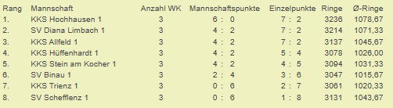

Kreisliga A
